以下两个例题供习题解答参考

Lagrange插值

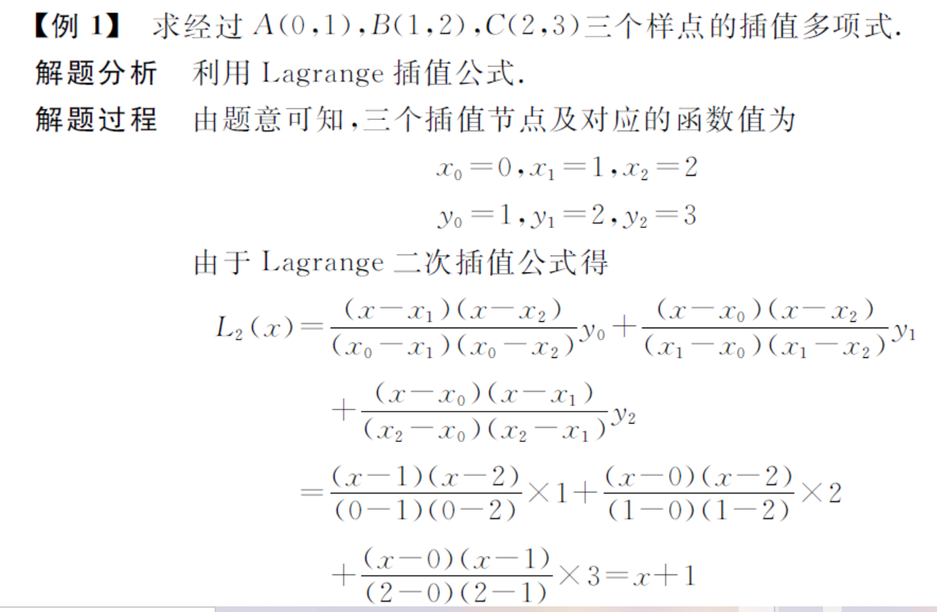

2. Hermite插值 对应数值分析教材第2章 插值法 公式4.12

